**Проект «В поисках здоровья»**

**группа № 15,**

**воспитатели Сурнина С.В., Русинова О.А.**

Человек – совершенство природы. Но для того, чтобы он мог пользоваться благами жизни, наслаждаться её красотой, очень важно иметь здоровье.   «Здоровье – не всё, но без здоровья – ничто», - говорил мудрый Сократ.

Здоровье детей и их развитие – одна из главных проблем семьи и детского сада. Здоровье детей за последние годы имеет устойчивую тенденцию  к ухудшению. И речь идёт не только о физическом, но и психическом здоровье. Неблагоприятное экологическое состояние окружающей среды, предельно низкий социально-экономический уровень жизни населения страны привели к снижению защитно-приспособительных возможностей организма.

**Актуальность:**

Самой актуальной проблемой на сегодняшний день является сохранение и укрепление здоровья детей. Здоровье рассматривается как полное физическое, психическое и социальное благополучие, как гармоничное состояние организма, которое позволяет человеку быть активным в своей жизни, добиваться успехов в различной деятельности. Для достижения гармонии с природой, самими собой необходимо учиться заботится о своем здоровье с детства. Очень важным на сегодняшний день является формирование у детей дошкольного возраста убеждений в необходимости сохранения своего здоровья и укрепления его посредствам здоровьесберегающих технологий и приобщения к здоровому образу жизни.

**Тип проекта:** информационно-творческий, социальный.

**Срок реализации проекта:** краткосрочный (10 дней).

**Участники проекта:** воспитанники группы, их родители, воспитатель группы,

**Проблемы:**

Недостаток знаний детей о ЗОЖ.

У детей и родителей нет заинтересованности в необходимости заботиться о своем здоровье, беречь его, вести здоровый образ жизни.

**Цель проекта:** создание максимально благоприятных условий для формирования первичных представлений о ценностях здорового образа жизни у детей дошкольного возраста.

**Задачи проекта:**

1. Дать детям представления о здоровом образе жизни: правильном питании, личной гигиене, режиме дня, закаливании, занятиях физкультурой, прогулках на свежем воздухе.

2. Создать условия в группе для активной самостоятельной деятельности детей по развитию представлений ЗОЖ.

3. Воспитывать у детей интерес и желание вести здоровый образ жизни.

4. Способствовать педагогическому просвещению родителей воспитанников по вопросам ЗОЖ;

5. Привлечь родителей к взаимодействию с детским садом по развитию у детей представлений ЗОЖ.

**Гипотеза:**Реализация данного проекта поможет повысить знания детей и их родителей о здоровом образе жизни, в овладенииэлементарными навыками сохранения и укрепления здоровья.

**Основные методы реализации проекта:**

– определение темы, постановка цели и задачи;

– определение методов и приёмов работы;

– подбор методической и художественной литературы, демонстрационного материала;

– подбор материалов, игрушек, атрибутов для игровой деятельности;

– подбор материала для творческого труда;

– составление перспективного плана.

**Ожидаемые результаты реализации проекта:**

1. Овладение элементарными навыками сохранения и укрепления здоровья.

2. Приобретение привычки к ЗОЖ.

3. Повышение знаний родителей о ЗОЖ в дошкольном учреждении.

**Мероприятия проекта:**

|  |  |  |  |
| --- | --- | --- | --- |
| Номер  п/п | Содержание работы | Сроки | Результаты |
| I. Подготовительный этап | | | |
| 1. | * Создание условий для формирования интереса у детей к ЗОЖ; * Составление плана совместных действий с детьми и родителями; * Подбор методической литературы, разработка занятий по теме проекта; * Консультация для родителей о целях и задачах проекта. | декабрь |  |
|  | * Сбор информации о зимующих птицах, подбор  художественного и литературного материала, | декабрь |  |
| 2. | ***Работа с родителями:***   * Анкета для родителей «Растем здоровыми» | декабрь | Анкетирование родителей |
|  | | | |
| 1. | ***Работа с детьми.***   * Беседа «Чистота – залог здоровья». (образовательная область «Познание»). * Д/и «Предметы личной гигиены». * Чтение А. Барто «Девочка чумазая». * Просмотр мультфильмов: Смешарики «Личная гигиена», «Королева зубная щетка» | январь | Конспект.  Беседа по содержанию произведения. |
| 2. | ***Работа с родителями:***  Подбор пословиц, поговорок, загадок о здоровом образе жизни. | январь | Участие в оформление альбома «Пословицы, поговорки и загадки о здоровом образе жизни». |
| 1. | ***Работа с детьми:***   * С/р игра «Магазин». * Чтение С. Михалков «Про девочку, которая плохо кушала». * П/и «Собираем урожай». * Д/и «Разложи вредные и полезные продукты». | февраль | Конспект. |
| 2. | ***Работа с родителями:***   * Подбор художественной и познавательной литературы по теме проекта. | февраль | Участие в оформлении книжной выставки по теме проекта. |
| 1. | ***Работа с детьми:***   * Рассматривание плаката «Режим дня». * Беседа «Что такое режим дня?». * Д/и «Разложи по порядку». * Просмотр мультфильма из серии Аркадий Паровозов «Почему нужно соблюдать режим». * Знакомство с пословицами и поговорками о ЗОЖ. | февраль | Конспект. |
| 1. | ***Работа с детьми:***   * Беседа «Для чего нужна зарядка?». * Весёлые старты * Самостоятельная деятельность детей. Рассматривание альбома «Летние и зимние виды спорта». * Просмотр презентации «Загадки о видах спорта». |  | Беседа по содержанию произведения.  Конспект  Презентация. |

**Приложение**

**Подбор пословиц, поговорок, загадок о здоровом образе жизни.**

**Загадки о здоровье**

Костяная спинка,

Жесткая щетинка,

С мятной пастой дружит,

Нам усердно служит. (Зубная щетка)

Дождик теплый и густой:

Этот дождик не простой,

Он без туч, без облаков,

Целый день идти готов. (Душ)

Не обижен, а надут,

Его по полю ведут.

А ударят – нипочем

Не угнаться за… (Мячом)

Его все гладят и купают,

А он худеет, будто тает,

Теряет форму, вид и вес

И, наконец, исчезнет весь.  
Но он надежный ваш дружище,

Общаясь с ним, мы станем чище. (Мыло)

Лег в карман и караулит

Рёву, плаксу и грязнулю,

Им утрет потоки слез,

Не забудет он про нос. (Носовой платок)

Оля ядрышки грызет,

Падают скорлупки.

А для этого нужны  Нашей Оле… (Зубки)

Любого ударишь –  
Он злится и плачет.  
А этого стукнешь –  
От радости скачет!  
То выше, то ниже,  
То низом, то вскачь.  
Кто он, догадался?  
Резиновый ...  
(Мяч)

Он лежать совсем не хочет.  
Если бросить, он подскочит.  
Чуть ударишь, сразу вскачь,  
Ну, конечно – это ...   
(Мяч)

Силачом я стать решил,  
К силачу я поспешил:  
- Расскажите вот о чем,  
Как вы стали силачом?  
Улыбнулся он в ответ:  
- Очень просто. Много лет,  
Ежедневно, встав с постели,  
Поднимаю я ...  
(Гантели)

Есть лужайка в нашей школе,  
А на ней козлы и кони.  
Кувыркаемся мы тут  
Ровно сорок пять минут.  
В школе – кони и лужайка?!  
Что за чудо, угадай-ка!  
(Спортзал)

Зеленый луг,  
Сто скамеек вокруг,  
От ворот до ворот  
Бойко бегает народ.  
На воротах этих  
Рыбацкие сети.  
(Стадион)

Деревянные кони по снегу скачут,  
А в снег не проваливаются.   
(Лыжи)

На снегу две полосы,  
Удивились две лисы.  
Подошла одна поближе:  
Здесь бежали чьи-то ...   
(Лыжи)

На белом просторе  
Ддве ровные строчки,   
А рядом бегут   
Запятые да точки.   
(Лыжня)

Кто по снегу быстро мчится,  
Провалиться не боится?  
(Лыжник)

Ног от радости не чуя,  
С горки страшной вниз лечу я.  
Стал мне спорт родней и ближе,  
Кто помог мне, дети?   
(Лыжи)

Он на вид - одна доска,  
Но зато названьем горд,  
Он зовется…  
(Сноуборд)

Есть ребята у меня  
Два серебряных коня.  
Езжу сразу на обоих  
Что за кони у меня?   
(Коньки)

Кто на льду меня догонит?  
Мы бежим вперегонки.  
А несут меня не кони,  
А блестящие ...  
(Коньки)

Палка в виде запятой   
Гонит шайбу пред собой.   
(Клюшка)

Во дворе с утра игра,   
Разыгралась детвора.   
Крики: «шайбу!», «мимо!», «бей!» -   
Там идёт игра - ...   
(Хоккей)

Этот конь не ест овса,  
Вместо ног – два колеса.  
Сядь верхом и мчись на нем,  
Только лучше правь рулем.   
(Велосипед)

Не похож я на коня,  
Хоть седло есть у меня.  
Спицы есть. Они, признаться,  
Для вязанья не годятся.  
Не будильник, не трамвай,  
Но звонить умею, знай!   
(Велосипед)

Ранним утром вдоль дороги  
На траве блестит роса,  
По дороге едут ноги  
И бегут два колеса.  
У загадки есть ответ –   
Это мой ...   
(Велосипед)

Эстафета нелегка.   
Жду команду для рывка.   
(Старт)

На квадратиках доски  
Короли свели полки.  
Нет для боя у полков  
Ни патронов, ни штыков.  
(Шахматы)

**Беседа размышление «Для чего нужна зарядка?»**

**Цель:**формирование у детей потребности в здоровом образе жизни

**Задачи:**

1. Закреплять знания детей о влиянии на здоровье двигательной активности

2. Развивать познавательный интерес, мыслительную активность, воображение

3. Побуждать детей отвечать на вопросы, упражнять делать выводы, умозаключения.

4, Воспитывать желание быть здоровым. Внимательно относиться к себе.

**Ход:**

«Для чего нужна зарядка? » (П. Синявский)

Для чего нужна зарядка? Это вовсе не загадка-

Чтобы силу … (развивать) И весь день … (не уставать!

Если кто-то от зарядки Убегает без оглядки, -

Он не станет н почём Настоящим… (силачом)

**1. Беседа «Вопрос – ответ»**

-Поднимите руки кто делал сегодня зарядку?

-Какие упражнения вы выполняете?

Давайте вместе подумаем, какую пользу приносит утренняя зарядка? **(ответы детей-** **прогоняет сон, укрепляет мышцы, закаляет наше здоровье)**

**2.** **Послушайте загадку**:

«Я хозяин леса строгий,

Спать люблю в своей берлоге.

Но горжусь своей фигурой-

Занимаюсь физкультурой (Медведь)

Сейчас я вам прочитаю сказку про одного медвежонка, который стал чемпионом в лесу? («Мишка-Топтыжка» Б. Заходер)

**3**.**Рассказ воспитателя:**А теперь хочу вам, рассказать, как утреннюю зарядку делали в древности.

-Эскимосы, народы, живущие на Крайнем Севере, проводили зарядку так: маленькому ребёнку давали камень, который следовало унести на определённое расстояние, а затем бежать за ним, перепрыгивая препятствия. Чем старше был ребёнок, тем тяжелее был камень.

-У индейцев основные упражнениями были-прыжки, ходьба, бег, плавание, стрельба из лука.

-Олимпийские игры пришли к нам из глубокой древности, и связаны с именем Геракла, в городе Олимпии. Он установил правила и награду-венок победителю из веток оливы. Соревновались в беге, прыжках, в метении копья, диска и в борьбе. Олимпийские игры проходят и в наши дни. Кто знает, где будут проходить Зимние олимпийские игры? (ответ детей - Сочи)

-Предки- славяне любили играть в городки, в лапту, зимой – катание с высоких ледяных гор и взятие снежных крепостей, летом гуляли босиком, купались.

На ярмарках соревновались в силе, ловкости, быстроте, смелости, поднимали тяжести, взбирались по гладким столбам на самый верх.

-Предки –коми любили играть в игры, состязались, чтобы воспитывать силу, ловкость, выносливость, потому что очень суровый климат и он требовал закалки и силы. В коми играх много прыжков, метаний (копья, камни, кости, аркан, перетягиваний (палки) .

**Упражнения, включаемые, в утреннюю зарядку могут быть разными, но главное, чтобы они развивали весь организм.**

Начинать зарядку следует с ходьбы**-**это упражнение подготавливает организм к предстоящей физической нагрузке.

Поднимание рук вверх или в стороны помогают выпрямить позвоночник, улучшить кровообращение в мышцах плечевого пояса и рук.

Приседания укрепляют мышцы ног, увеличивая подвижность суставов ног и улучшения кровообращения.

Различные наклоны вперед назад, вверх вниз укрепляют мышцы туловища, спины и живота, увеличивают подвижность и эластичность позвоночника, улучшают деятельность органов брюшной полости.

Прыжки и бег (можно на месте) усиливают обмен веществ в организме, повышают деятельность органов дыхания и кровообращения.

Медленные шаги на месте и взмахи руками вверх и вниз - упражнение для успокоения дыхания.

**Итог:**

**-**Какую пользу приносит зарядка?

- Из какой страны пришли к нам Олимпийские игры?

-Какие физические упражнения делали эскимосы, индейцы, славяне-русские и наши коми предки для того чтобы быть здоровыми?

**Анализ**

**результатов анкетирования родителей «Растем здоровыми»**

Анкетирование проводилось с 18.12. 2023г. по 25. 12.2023г. Родители проявили высокую активность и заинтересованность: было возвращено 80 %   заполненных анкет.

1.Как часто болеет ваш ребёнок?

- редко - 14 чел.

- часто- 4  чел.

- 1-4раза в год- 4 чел

2. Что, на Ваш взгляд, является предрасполагающими факторами для возникновения заболевания у Вашего ребенка?

 -  иммунитет - 2 чел.

-   вирусы - 3 чел.

 -  простуда- 3 чел.

-  контакт с больными детьми -1 чел.

-  без ответа  - 6 чел.

- переохлаждение – 2чел

- холод - 5

4. Закаливаете ли Вы ребенка дома?

 - да  - 9 чел.

-  нет - 15 чел.

5. Какие виды закаливания Вы считаете приемлемыми для Вашего малыша?

 - прогулки на свежем воздухе  - 3

-  водные  - 4 чел.

-  без ответа – 6 чел.

 - не знаю – 2 чел.

-  хождение босиком – 2 чел.

 - облегченная одежда – 3. чел.

6. Какие виды семейного отдыха Вы предпочитаете?

 - прогулки – 9 чел.

 - поездка на море – 8 чел.

 - без ответа – 1 чел.

 -  различные -4 чел.

7. Знаете ли Вы, как можно укрепить здоровье Вашего ребенка?

- да- 10 чел.

- витамины - 7чел.

 - свежий воздух – 1 чел.

-  нет – 4 чел.

- закалять – 1 чел.

8. Может ли детский сад оказать помощь в укреплении здоровья Вашего ребенка?

- да-16 чел.

-  нет -4 чел.

-  без ответа -3 чел.

- не знаю – 2 чел.

9. Готовы ли Вы сотрудничать с детским садом в вопросах укрепления здоровья Вашего ребенка?

- да – 18 чел.

**Выводы:** по ответам родителей можно судить о том, что они не всегда четко понимают, какие показатели составляют понятие «Здоровый образ жизни», представление  о факторах,  влияющих на здоровье ребенка, одностороннее. В основном указывали правильное питание и прогулки. Несколько человек указали на экологическую обстановку и качество продуктов питания. Только 10% родителей ответили, что необходимо обеспечить ребенку дома, в семье и в ДОУ  здоровый образ жизни в комплексе. 20% указали на необходимость закаливания. Однако в качестве закаливающих процедур упоминали в основном прогулки на свежем воздухе  и водные процедуры, что свидетельствует о недостаточности знаний о способах и методиках закаливания. 75% отметили, что детский сад может оказать помощь в укреплении здоровья детей. 87% готовы сотрудничать с детским садом в вопросах укрепления здоровья детей.

**Рекомендации:**

1. Воспитателям группы  провести дополнительно консультации по теме «ЗОЖ».

Срок исполнения: май 2024 г.

Ответственные: воспитатели.

2. Провести совместные мероприятия с родителями спортивной направленности.

Срок исполнения: до конца учебного года.

Ответственные: воспитатели группы.

**спортивное развлечение «Здоровье в наших руках»**

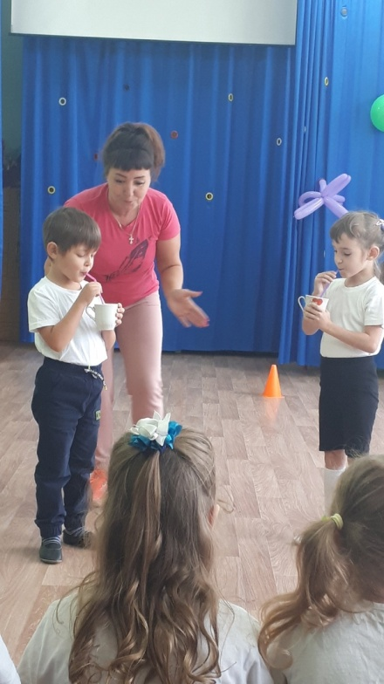 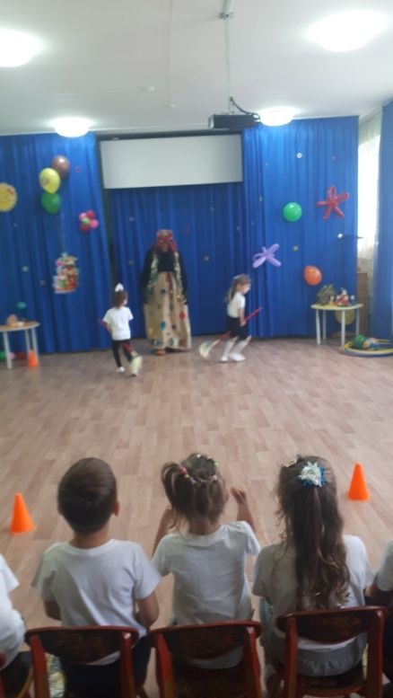 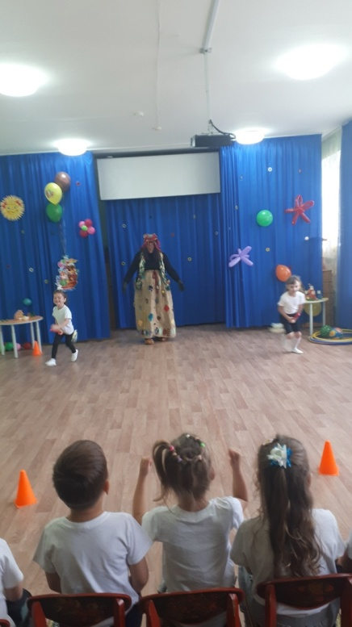

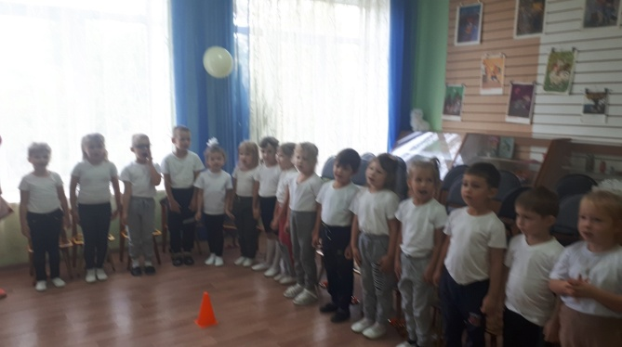 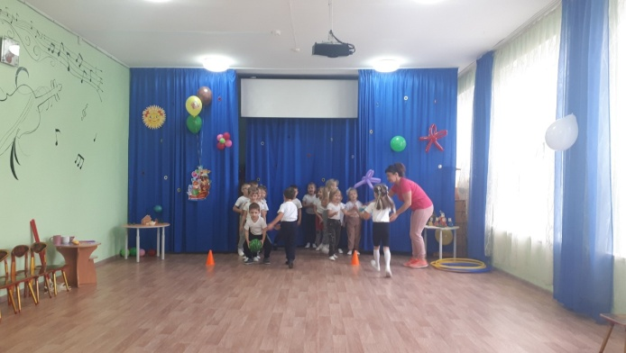

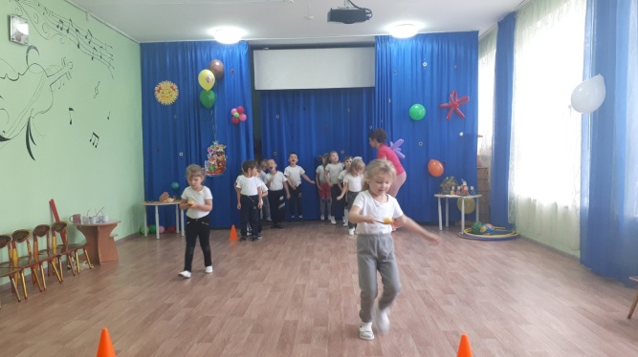 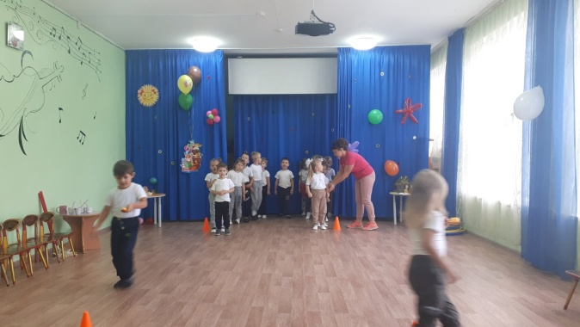

**Спортивное мероприятие «Мы со спортом дружим»**

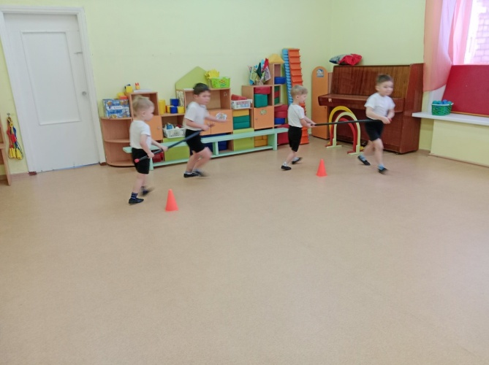 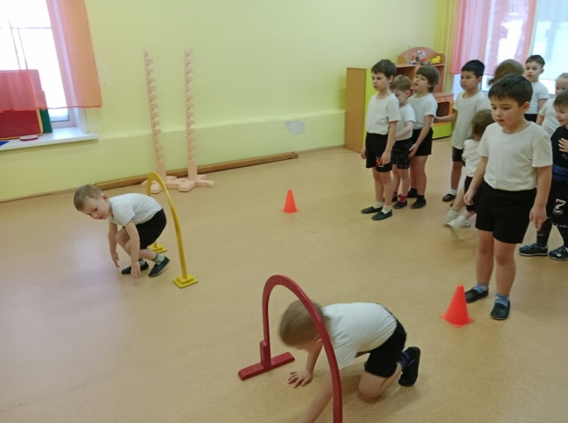 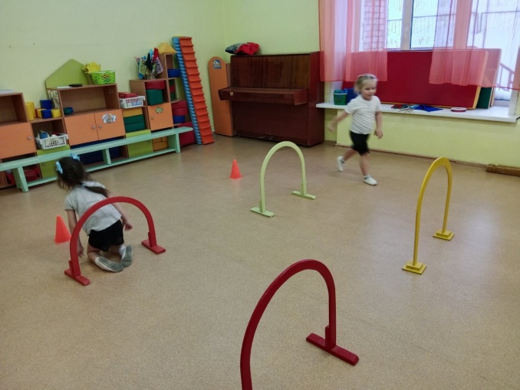 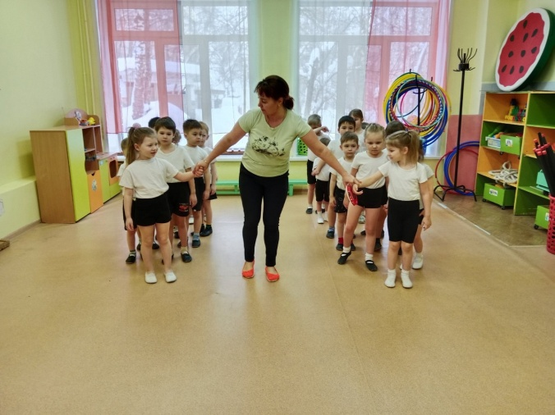

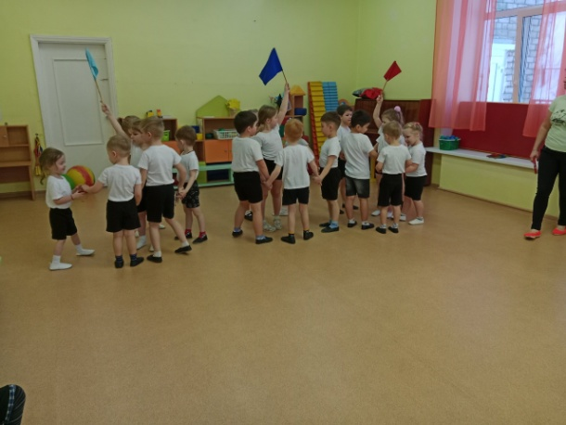 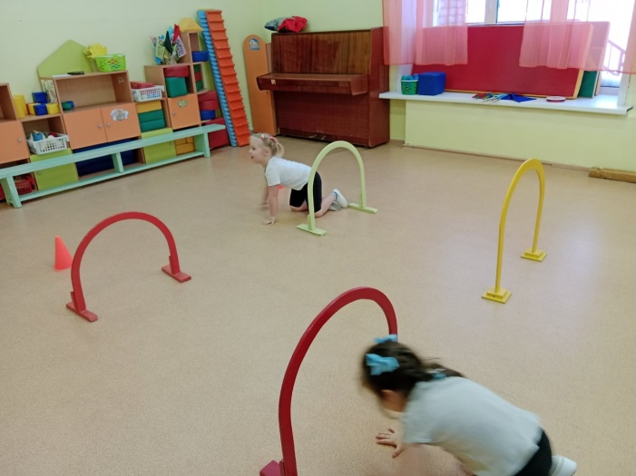

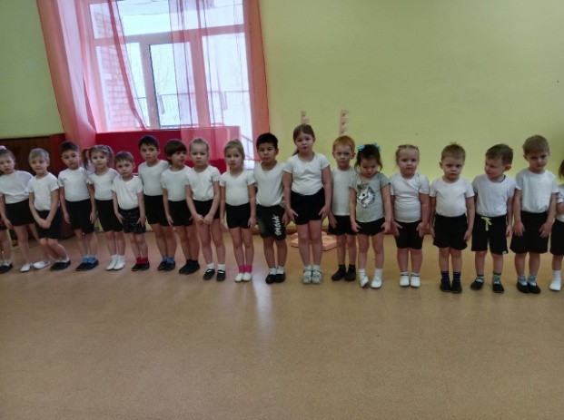 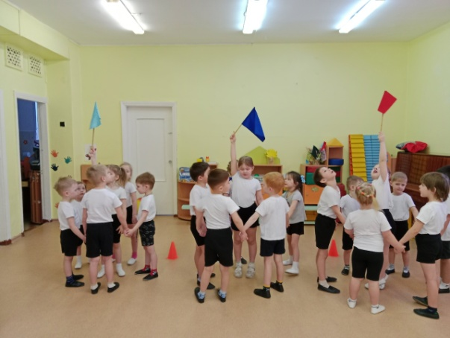

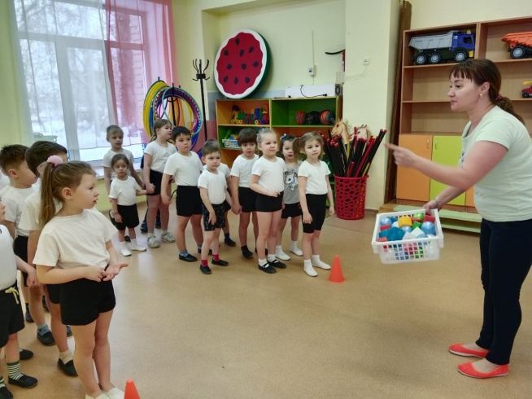 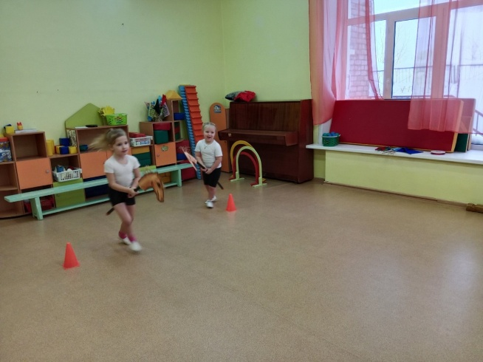

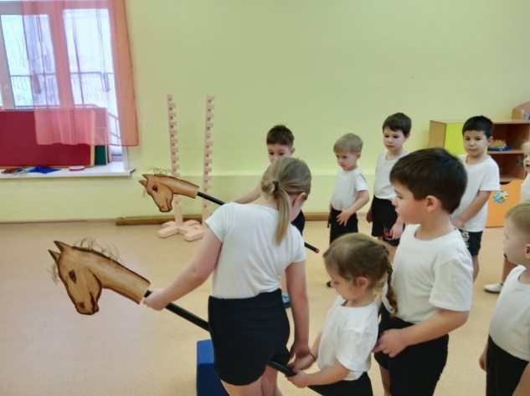 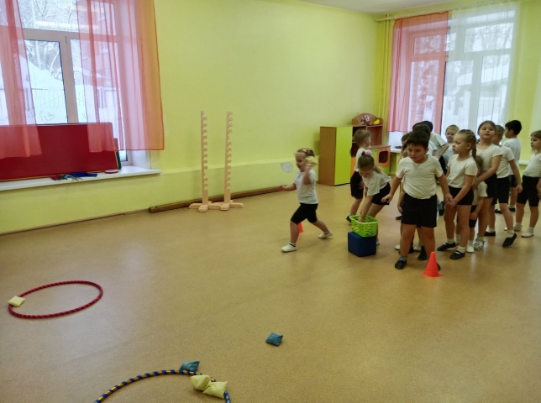

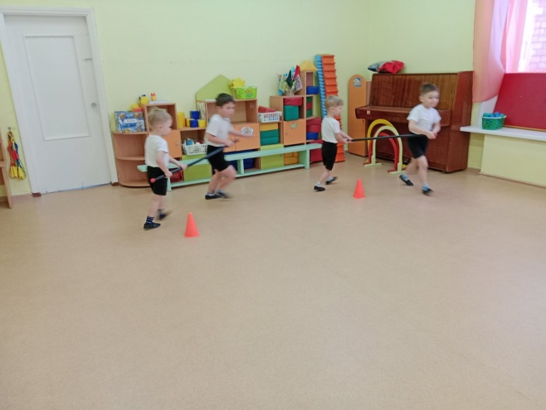 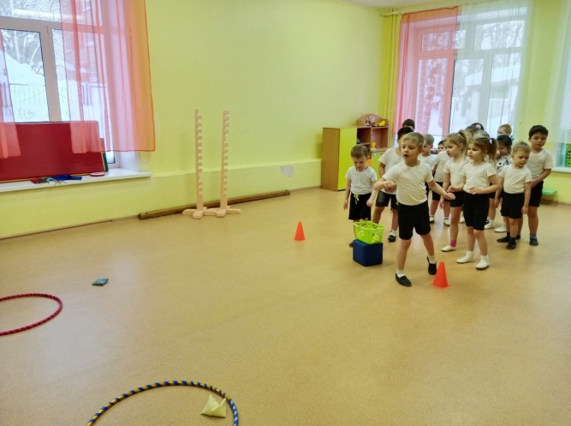

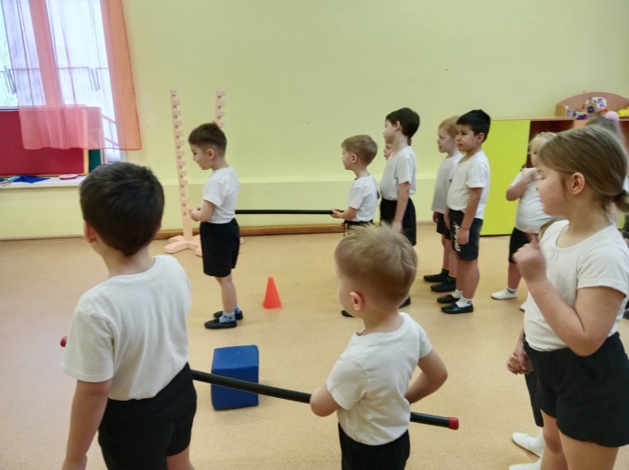 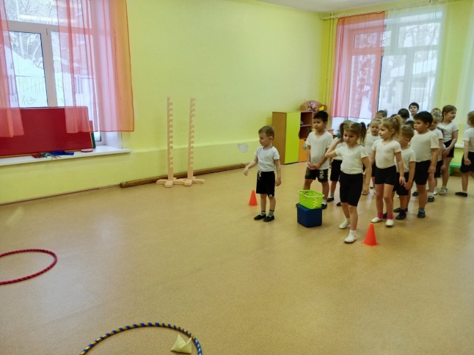 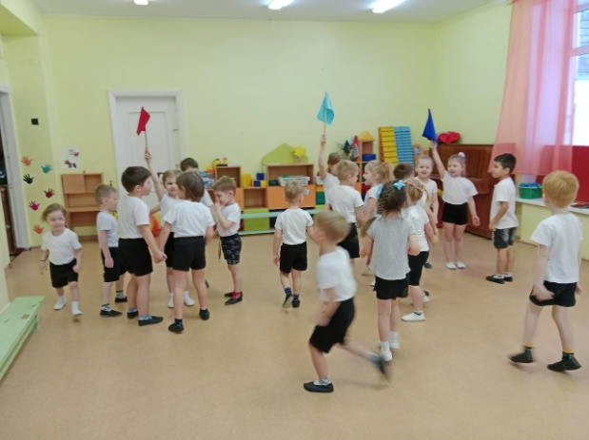 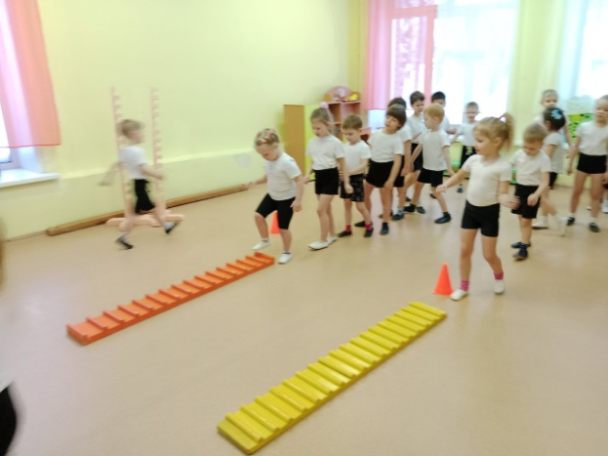

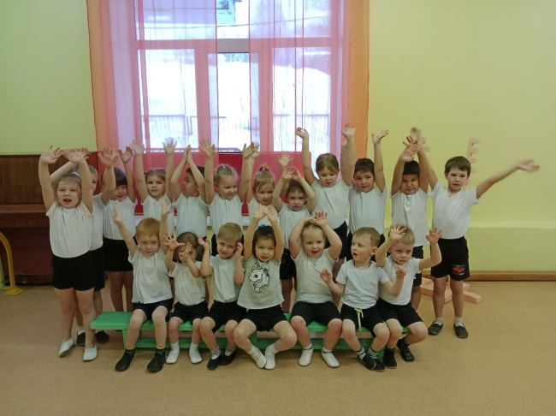

**Радуется снегу детвора! Зимние каникулы – веселая пора!**

**Желоб в сугробе проделан не зря, катится весело вся ребятня!**

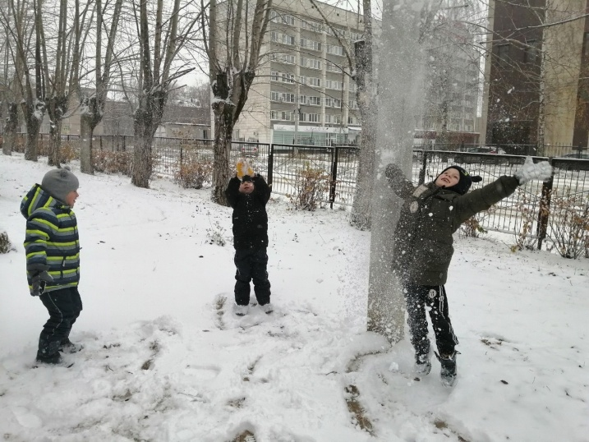 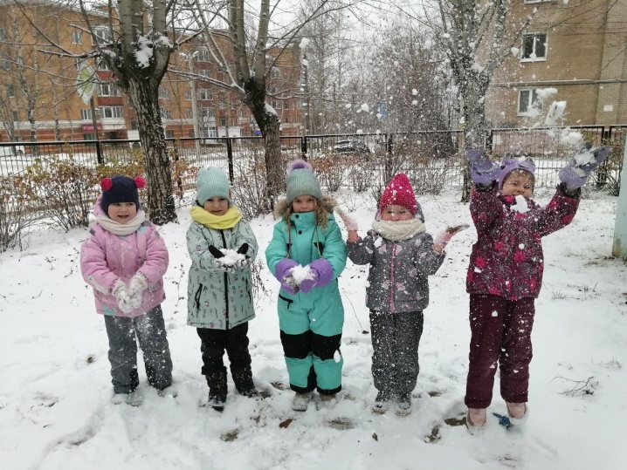

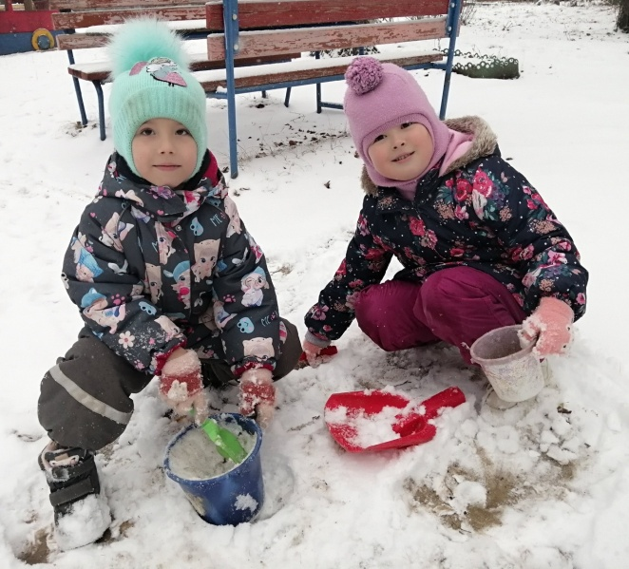 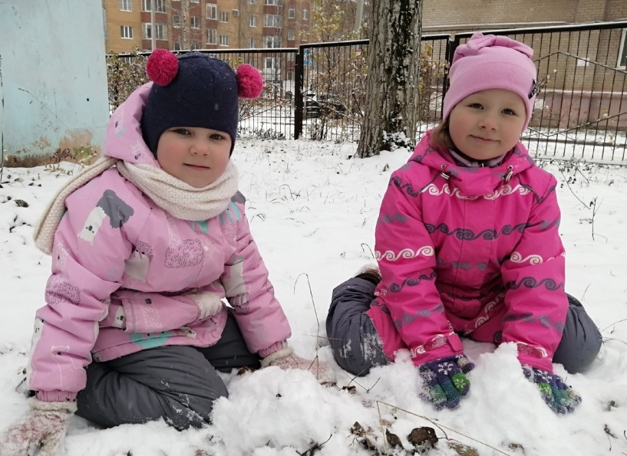

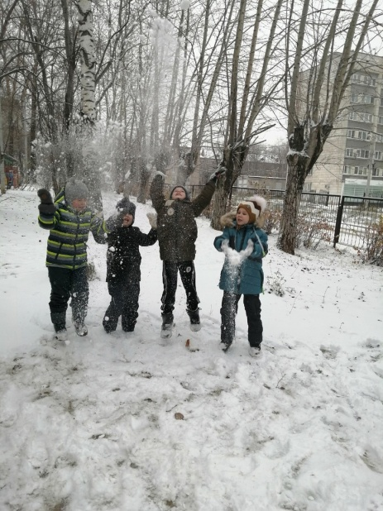 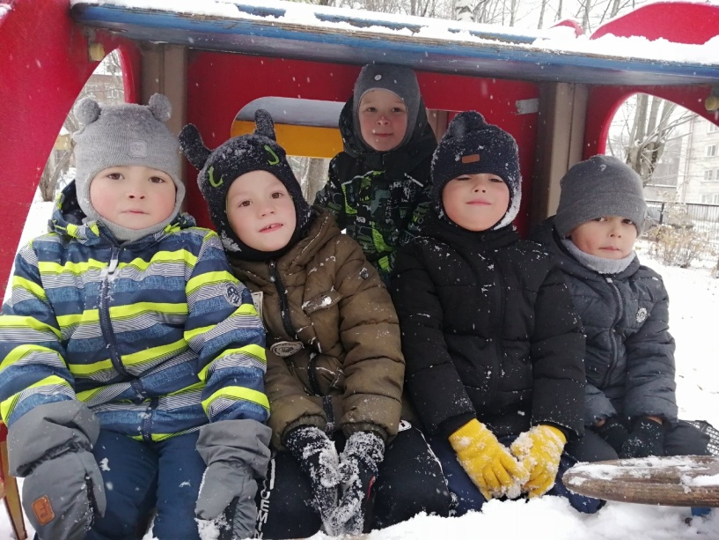

**Спортивное развлечение «Весёлые старты»**

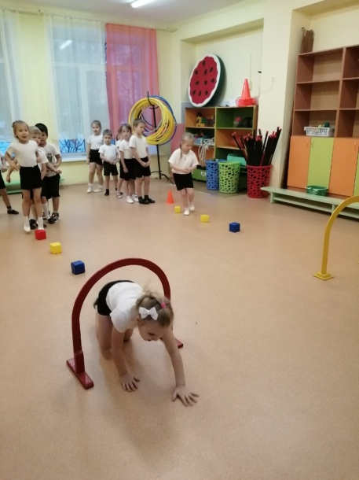 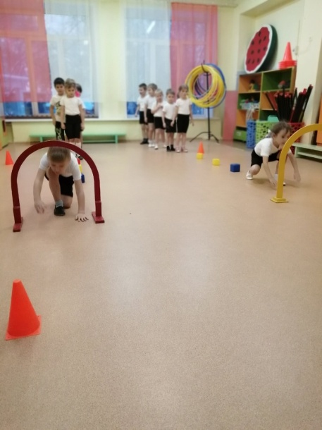 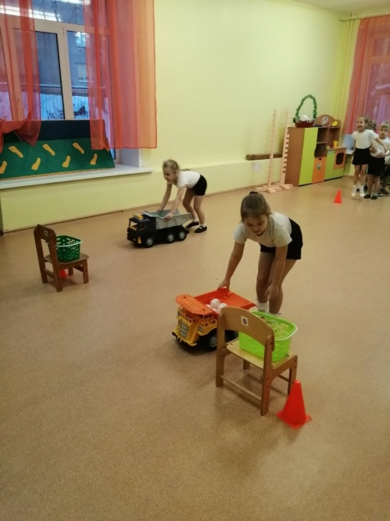

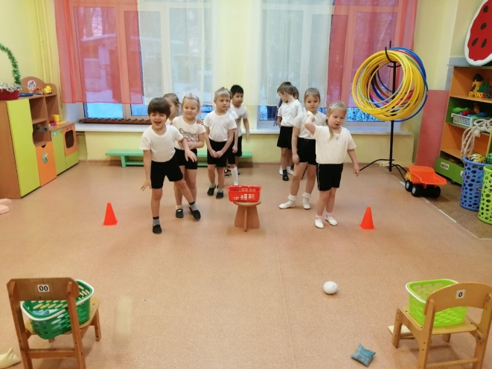 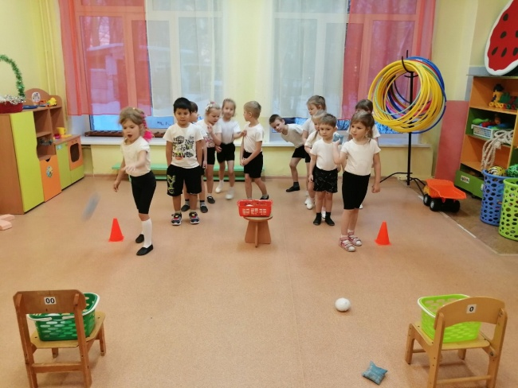

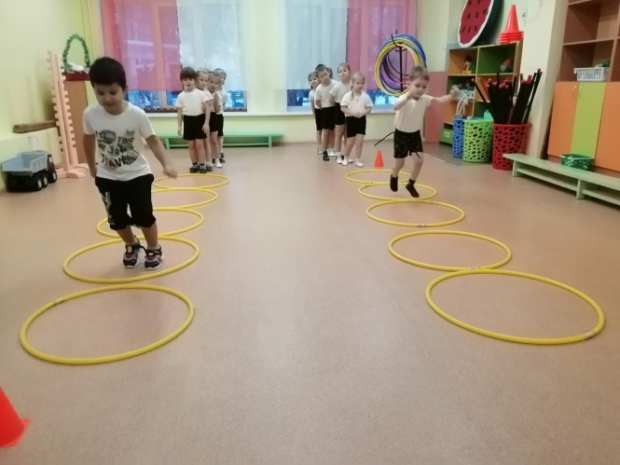 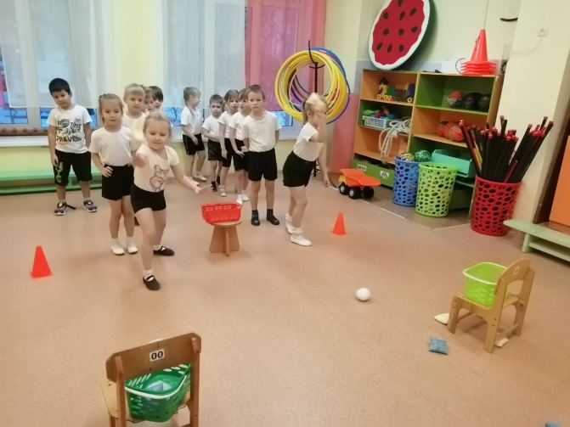

**Рисование «Снеговик»**

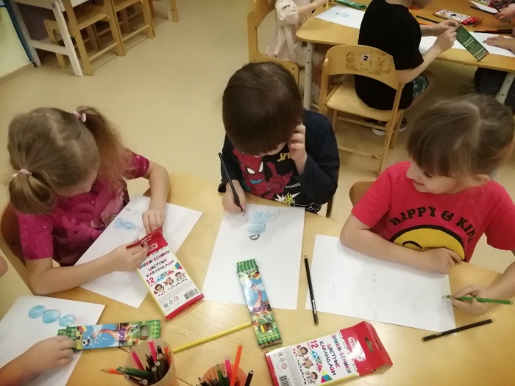 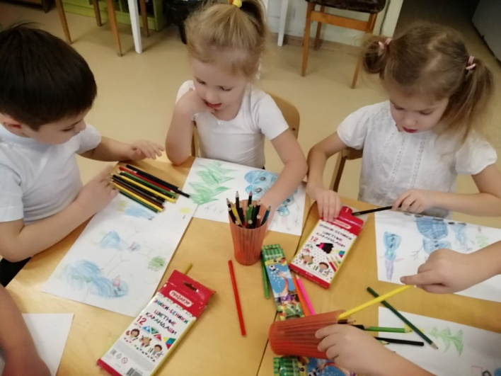

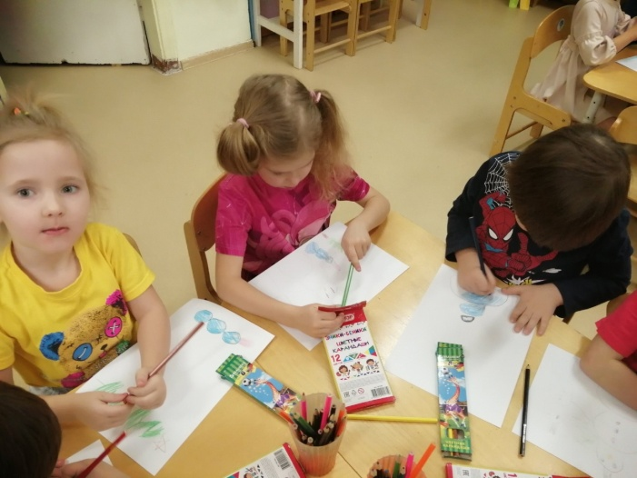 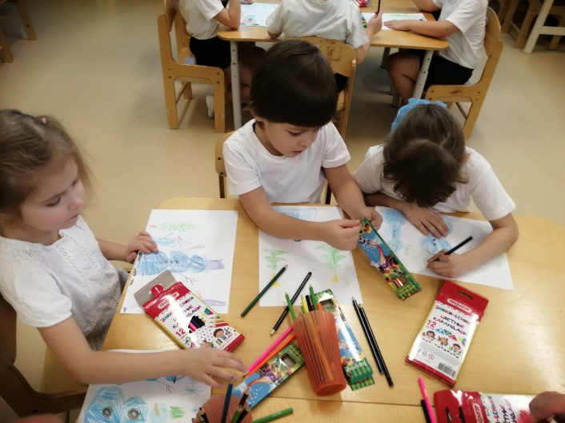

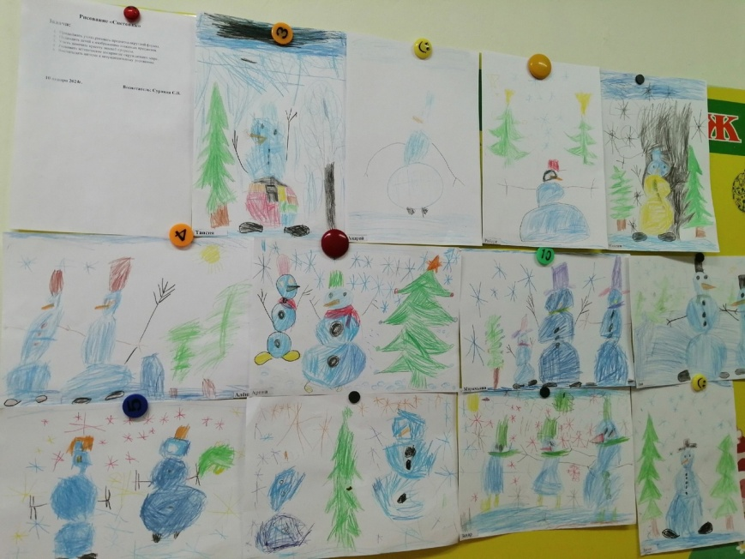

**Закаливание организма**

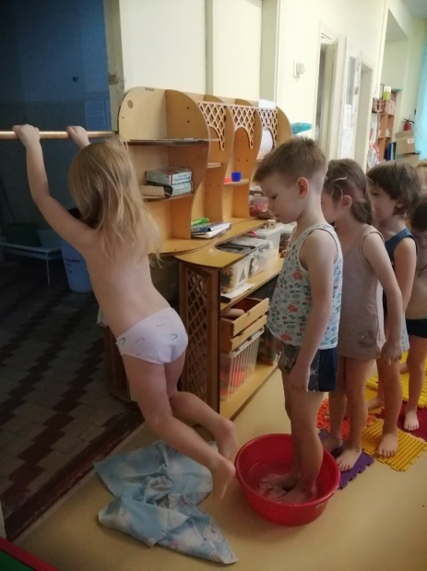 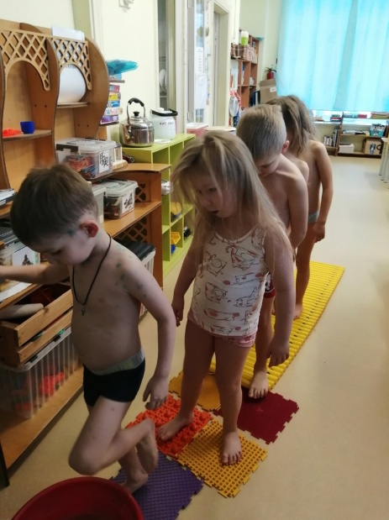 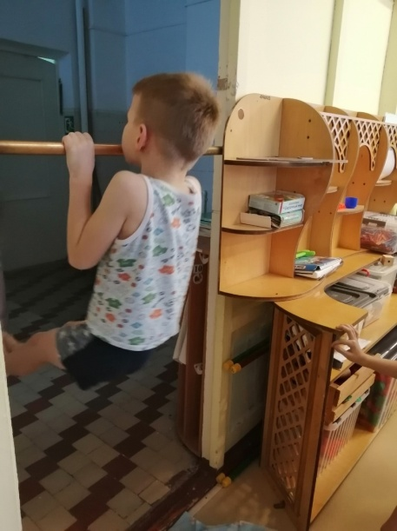

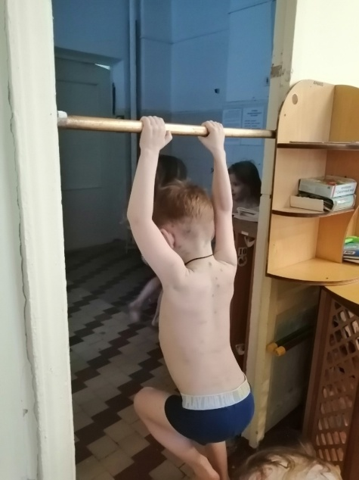 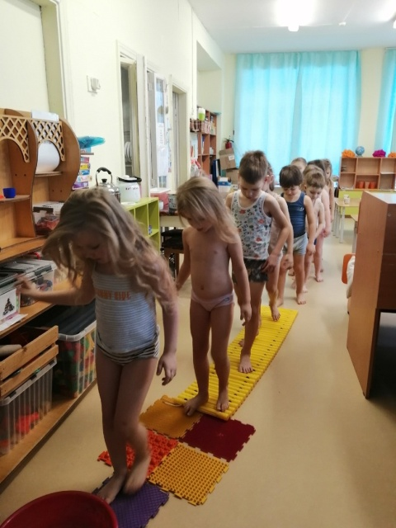 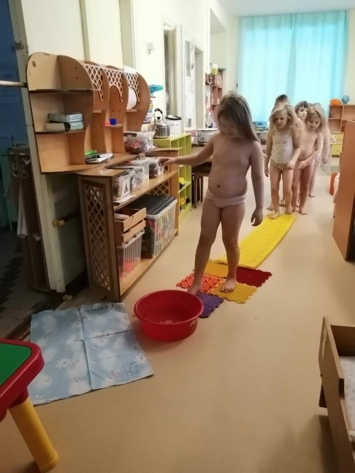

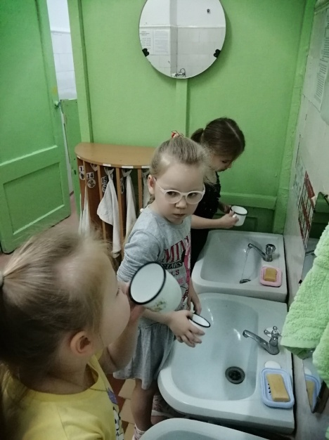 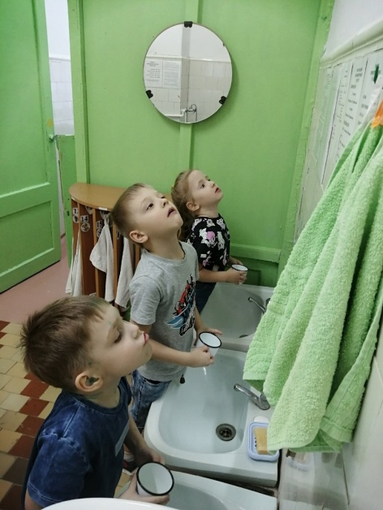 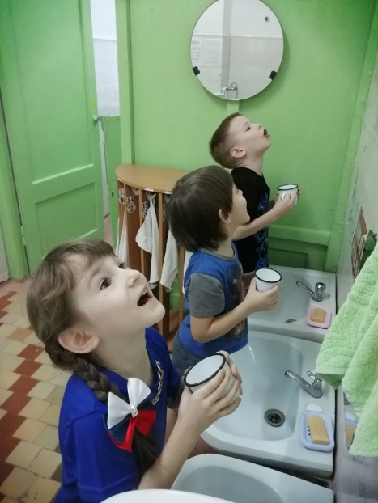

**Беседа с детьми с рассматриванием зимние виды спорта**

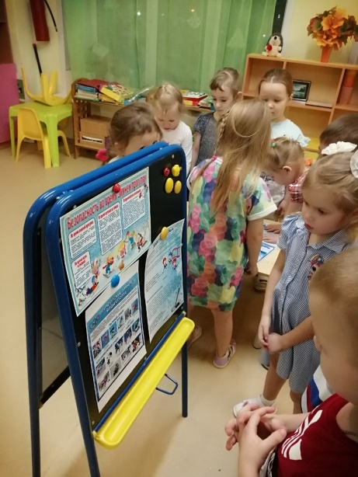 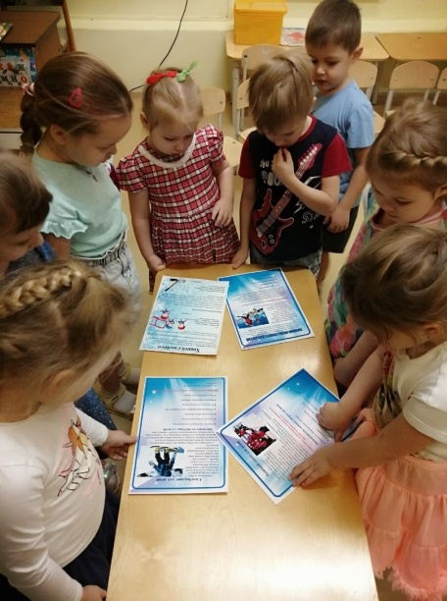 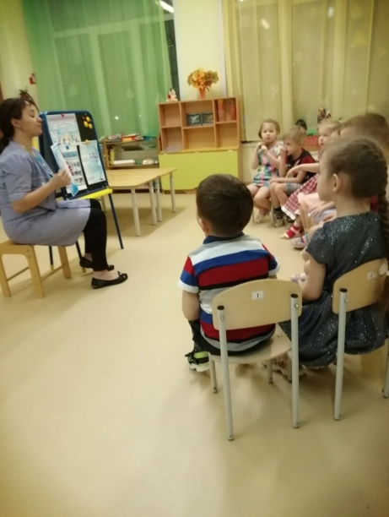

**Рисование «Зимние виды спорта»**

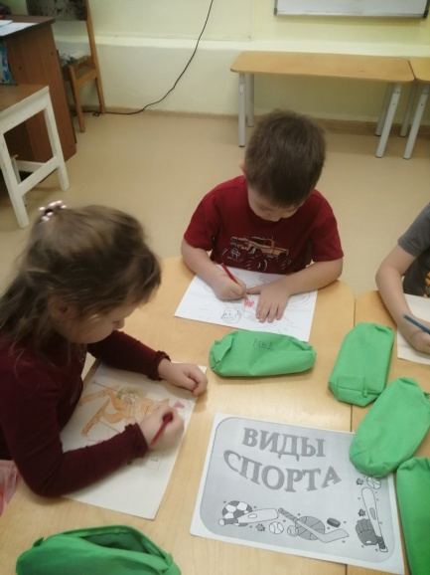 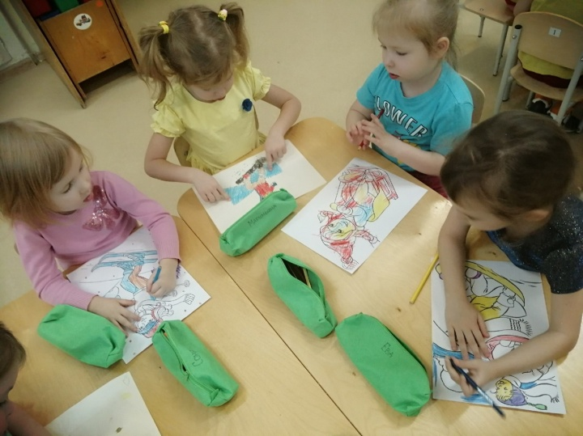

**Зимние забавы детей**

